1. **ส่วนของเนื้อความ (BODY)**
2. ขนาดของตัวอักษร
3. สีพื้นหลัง สามารถเปลี่ยนได้ตามความเหมาะสม โดยดูสีต่างๆได้ที่ Adobe color
4. ความหนาของตัวอักษร
5. รูปแบบตัวอักษร

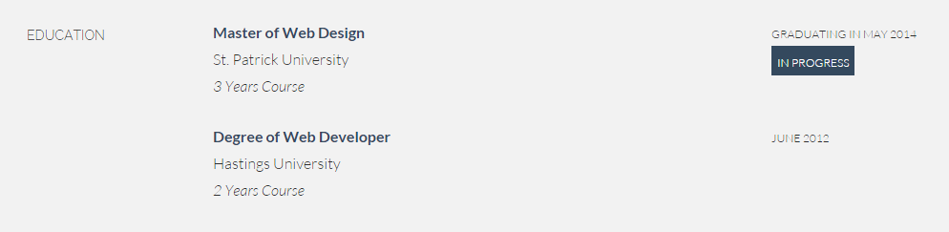

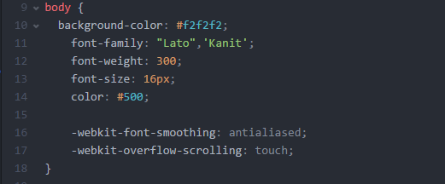

1. **ส่วนของ Header**

ส่วนตรงนี้จะเป็นส่วนของ Header เช่น About, Education, Portfolio, Contact เป็นต้น

* Font-family เป็นรูปแบบของตัวอักษร (เป็นชื่ออักษร)
* Font-weight เป็นความหนาของตัวอักษร
* Color คือสีของอักษร

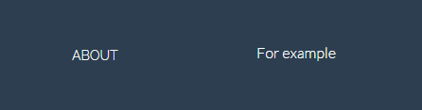

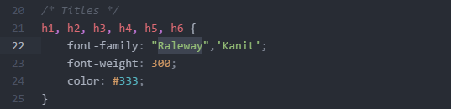

1. **ความสูงของ line และขอบล่าง**

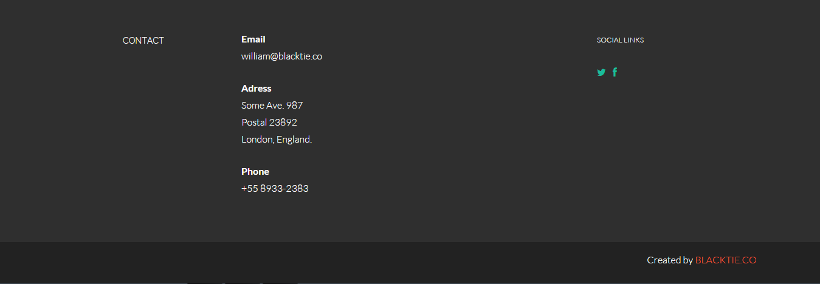

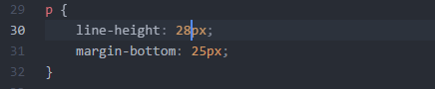

1. **การจัดรูปแบบ**

จากรูปดังกล่าว “Name” และ “University”จะอยู่ตรงกลาง แต่หากเปลี่ยน code จาก center เป็น left คำว่า Name และ University ก็จะย้ายไปอยู่ทางซ้าย



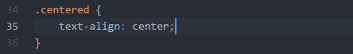

1. เป็นการกำหนดสี backtie.co และเป็นการทำให้ตัวอักษรไม่ล้นขอบออกมาโดยใช้คำสั่งให้ขึ้นบรรทัดใหม่



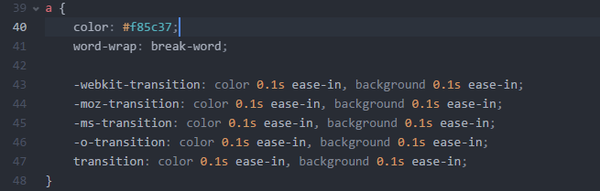

1. **เป็นส่วนของ Top bar**
2. สีของ background ในส่วนของ top bar
3. สีของสัญลักษณ์ต่างๆใน top bar
4. Text-align ใช้ในการปรับเปลี่ยนสัญลักษณ์ใน top bar ว่าให้อยู่ตรงกลาง ซ้าย หรือขวา โดยถ้าใช้คำสั่ง center ก็จะอยู่ตรงกลาง
5. เป็นการสลับสัญลักษณ์ใน top bar จากซ้ายไปขวา หรือจากขวาเป็นซ้าย



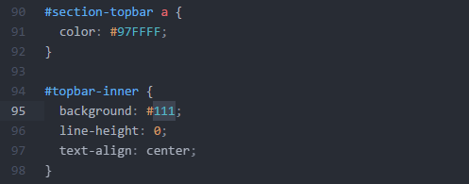

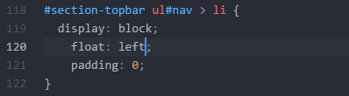

1. ความยาวและความสูงของ top bar



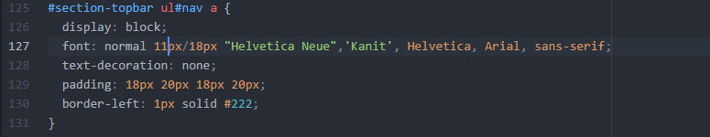

1. ขนาดของสัญลักษณ์ใน top bar

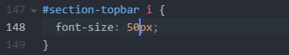

1. **เป็นส่วนของ header**
2. Background อัพโหลดรูปลงใน Folder img แก้ไขหลัง ../img/(ชื่อรูป.ชนิดของรูป) แนะนำขนาด 1300*600
3. Margin-top ใช้กำหนดระยะห่างระหว่างขอบของวัตถุด้านบน กับวัตถุอื่นๆ
4. Padding-top ใช้กำหนดระยะห่างระหว่างขอบของวัตถุด้านในเส้นบน กับ ข้อความที่อยู่ในกรอบ



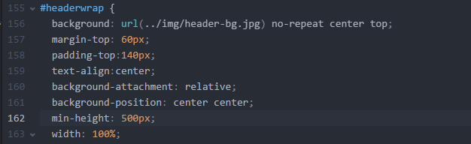

1. ขนาดตัวอักษรและสีอักษรของ name และ university



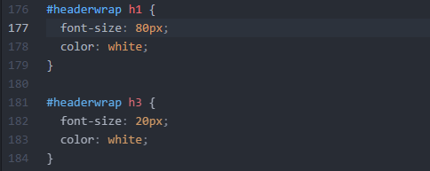

1. **เป็นส่วนของ intro**

* Background สามารถเลือกสีได้ตามความชอบ
* Padding-top ใช้กำหนดระยะห่างระหว่างขอบของวัตถุด้านในเส้นบน กับ ข้อความที่อยู่ในกรอบ
* Padding-bottom ใช้กำหนดระยะห่างระหว่างขอบของวัตถุด้านในเส้นล่าง กับ ข้อความที่อยู่ในกรอบ
* Color สีของตัวอักษร



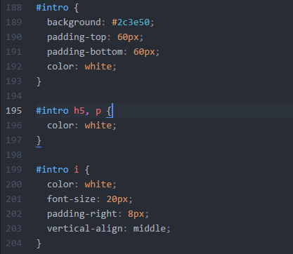

1. **ส่วนของ skills wrap เป็นการจัดรูปแบบหน้า skill**

* Padding-top ใช้กำหนดระยะห่างระหว่างขอบของวัตถุด้านในเส้นบน กับ ข้อความที่อยู่ในกรอบ
* Padding-bottom ใช้กำหนดระยะห่างระหว่างขอบของวัตถุด้านในเส้นล่าง กับ ข้อความที่อยู่ในกรอบ
* Color สีของตัวอักษร

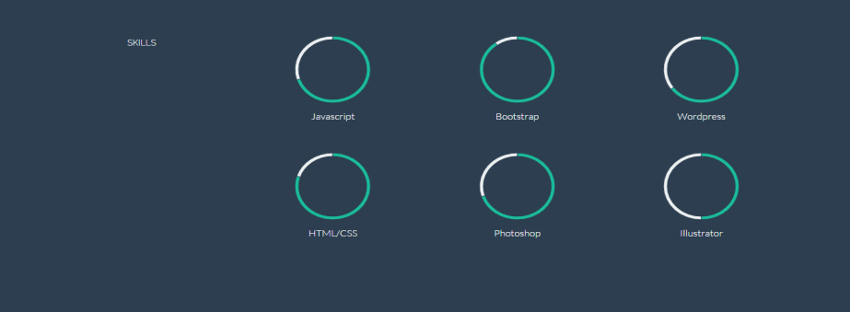

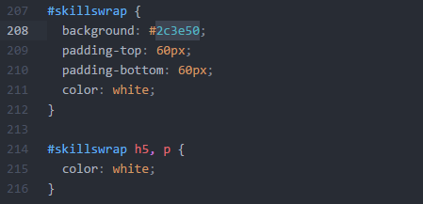

1. **ส่วนของ foot wrap**

* Background สามารถเลือกสีได้ตามความชอบ
* Padding-top ใช้กำหนดระยะห่างระหว่างขอบของวัตถุด้านในเส้นบน กับ ข้อความที่อยู่ในกรอบ
* Padding-bottom ใช้กำหนดระยะห่างระหว่างขอบของวัตถุด้านในเส้นล่าง กับ ข้อความที่อยู่ในกรอบ
* Color สีของตัวอักษร

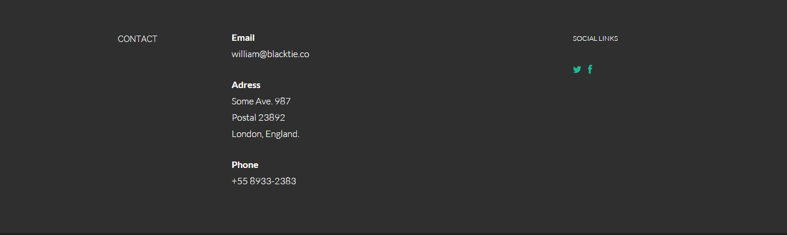

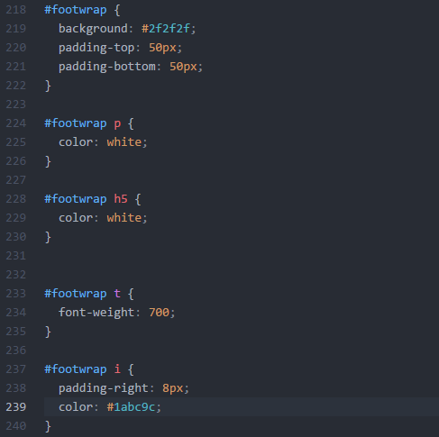

1. **ส่วนของ foot wrap**



